**Poslední společná vyjížďka 2023**

**horská kola**

**neděle 29. 10.**

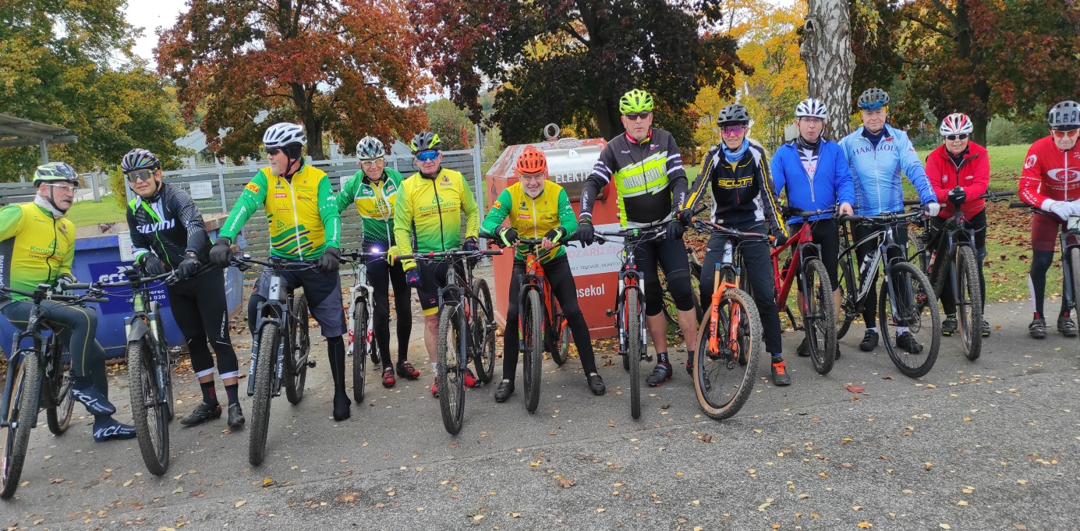

Na sváteční sobotu 28.10. byla naplánovaná poslední společná vyjížďka v letošním roce. Vzhledem k pokročilému datu - na horských kolech. Počasí nám ale vůbec nevyšlo vstříc, celý den prší, akce tedy byla odložena na neděli 29.10. Sice nebylo ideálně (zvykli jsme si na nádherné dny letošního podzimu) celý den bylo zamračeno, ale nepršelo. Teplota také ušla (Olda opět odolný – jediný jel v kraťasech !).

Účast překvapivě dobrá, vyrazili jsme v počtu 15 jezdců.

Zdeněk navrhl pěknou nenáročnou trasu směr Hrádek n. N., zajeli jsme i do lesů nad Žitavou k mohutné skále, tzv. České bráně. Škoda, že celou sobotu výrazně pršelo a lesní cesty byly dost rozblácené (v lesích se hodně těží), takže jsme nemohli v lesích najet více.

„Vnikli“ jsme i do oplocené nebezpečné oblasti – výskyt divokých prasat s africkým morem.

Do kopce jsme raději ani nedýchali ! Vše jsme zvládli, doufejme, že nikdo nic nechytil. Těsně za přejezdem hranic jsme míjeli kontroly (celkem 5 aut) německých policistů. Migrace ?

Občerstvení bylo naplánované v restauraci „Zatáčka“ (tradiční místo občerstvení při našich etapách tímto směrem) – ale restaurace narvaná většinou německými hosty – venku se už sedět nedá, pokračujeme tedy do Chotyně a zde v klidu u pivka poklábosíme.

Čeká nás již krásná cyklostezka podél Nisy a jsme zpět v Liberci.

Celkem jsme najeli cca 65 km, nastoupali cca 750 m – tedy nic těžkého.

Výlet se povedl a již se těšíme na společné hodnocení sezony, které je naplánované na 16. 11. v Mladé Boleslavi.